МИнобрнауки россии
Владивостокский государственный университет
Кафедра спортивно-ПЕДАГОГИЧЕСКИХ ДИСЦИПЛИН

ОТЧЕТ
ПО ПРОИЗВОДСТВЕННОЙ ПЕДАГОГИЧЕСКОЙ
ПРАКТИКЕ (ПЕРВОЙ)

Студент:
гр. БПО-22ФК-1 С.В. Смыкова
подпись Ф.И.О.

Руководитель практики
к.п.н., доцент Т.М. Дьяконова
подпись Ф.И.О.

Руководитель практики от предприятия:
Директор ООО «Краевое государственное
автономное учреждение «Краевая спортивная
школа Олимпийского Резерва»
И.Е. Мыльников
подпись Ф.И.О.

(печать)

Владивосток 2024
МИнобрнауки россии
Владивостокский государственный университет
Кафедра спортивно-ПЕДАГОГИЧЕСКИХ ДИСЦИПЛИН

ЗАДАНИЕ
на производственную педагогическую практику (первую)

Студент Смыкова С.В.
Срок прохождения практики: 18.11.2024 - 28.12.2024 (приказ № 9879-с)
Содержание практики:
Задание 1. Ознакомиться с правилами внутреннего распорядка организации, требованиями охраны труда и пожарной безопасности.
Задание 2. Провести учебно-тренировочные занятия по виду спорта.
Задание 3. Принять участие в проведении спортивно-массового мероприятия.
Задание 4. Провести педагогический анализ и пульсометрию учебно-тренировочного занятия по виду спорта.
Задание 5. Оформить отчет и документы практики в печатном и электронном виде и представить на защиту в соответствии с требованиями организации и в установленные графиком практики сроки.

Дата выдачи задания: 18.11.2024

Руководитель практики
к.п.н., доцент Т.М. Дьяконова
подпись Ф.И.О.

МИнобрнауки россии
Владивостокский государственный университет
Кафедра спортивно-ПЕДАГОГИЧЕСКИХ ДИСЦИПЛИН

КОНТРОЛЬНЫЙ ЛИСТ
прохождения инструктажа по охране труда и пожарной безопасности

Студент Смыкова С.В.
Группы БПО-22ФК-1

Кафедра спортивно-педагогических дисциплин
Руководитель практики доцент, Т.М. Дьяконова

Инструктаж по ознакомлению с требованиями охраны труда, техники безопасности, противопожарной безопасности прошел ________ / О.А. Барабаш /
(подпись уполномоченного лица)

С правилами трудового распорядка ознакомлен (а) С.В. Смыкова
подпись Ф.И.О. (студента)

В период с 18 ноября по 28 декабря 2024 года в соответствии с графиком учебного процесса я проходил (а) производственную педагогическую практику (первую). В качестве задания на практику мне были зачтены различные виды работ. Виды и сроки выполненных работ представлены ниже.

ГРАФИК (ПЛАН)
прохождения производственной педагогической практики (первой)
Студент Смыкова С.В.
Группа БПО-22-ФК1
Сроки прохождения практики: 18.11.2024-28.12.2024
Тема индивидуального задания на практику: «Профессионально-практическая деятельность в детской юношеской спортивной школе».
Виды работ | Структурное подразделение/ название проекта /мероприятие | Дата | Количество отработанного  времени | Наличие случаев опозданий и/или не своевременного выполнения заданий
Установочная конференция об организации практики в «Краевой спортивной школе Олимпийского резерва» (Отделение легкой атлетики) | Кафедра спортивно-педагогических дисциплин | 18.11.2024 | 2 | отсутствуют
Инструктаж по технике безопасности | Кафедра спортивно-педагогических дисциплин | 18.11.2024 | 2 | отсутствуют
Участие в работе  «Краевой спортивной школе Олимпийского резерва» " (Отделение легкой атлетики) | Ознакомится с деятельностью «Краевой спортивной школы Олимпийского резерва» (Отделение легкой атлетики):  изучение официального сайта. Подбор источников информации по теме индивидуального задания. Формирование списка литературы. | 18.11.2024– 28.12.2024 | 10 | отсутствуют
 | Разработать документы планирования учебно-тренировочной работы по виду спорта. | 18.11.2024– 28.12.2024 | 36 | отсутствуют
 | Провести фрагмент учебно-тренировочного занятия по виду спорта;  провести учебно-тренировочные занятия по виду спорта. | 18.11.2024– 28.12.2024 | 64  100 | отсутствуют
 | Составить план спортивно-массовой работы на период практики;  написать положение спортивно-массового мероприятия;  принять участие в спортивно-массовом мероприятии;  написать отчет о проведении спортивно-массового мероприятия. | 18.11.2024– 28.12.2024 | 46 | отсутствуют
 | Провести педагогический анализ и пульсометрию учебно-тренировочного занятия по виду спорта. | 18.11.2024– 28.12.2024 | 44 | отсутствуют
Оформление отчётных документов практики в печатном и электронном виде, представление на защиту в соответствии с требованиями и установленным графиком практики сроками | Загрузить отчет в  СУЭД ВГУЭС | 18.11.2024 – 28.12.2024 | 20 | отсутствуют
Итого: |  |  | 324

Дата выдачи задания на практику 18.11.2024

Срок сдачи студентом готового отчета 28.12.2024

Руководитель практики
к.п.н., доцент Т.М. Дьяконова
подпись Ф.И.О

Задание принял(а) С.В. Смыкова подпись Ф.И.О.

МИнобрнауки россии
Владивостокский государственный университет
Кафедра физкультурно-ОЗДОРОВИТЕЛЬНОЙ И спортивной работы

ОТЗЫВ РУКОВОДИТЕЛЯ
на отчет по производственной педагогической практике (первой) студента группы БПО-22-ФК1
Смыковой Софии Викторовны, направления подготовки 44.03.01 Педагогическое образование. Профиль Физическая культура.
Руководитель производственной педагогической практики (первой) доцент кафедры физкультурно-оздоровительной и спортивной работы ВВГУ Т.М. Дьяконова
Тема индивидуального задания: «Профессионально-практическая деятельность в детской юношеской спортивной школе». В данном отчете представлены документы, самостоятельно выполненные студенткой:
- характеристика образовательного учреждения ГАУ ДО ПК «КСШОР», отделение лёгкая атлетика;
- документы планирования физического воспитания в ГАУ ДО ПК «КСШОР», отделение лёгкая атлетика;
- план-конспекты учебно-тренировочных занятий по легкой атлетике;
-положение и отчет о проведении соревнования «открытое Первенство ДЮСПО «Юный Динамовец» по легкой атлетике среди юношей и девушек 2014-2015 г.р., 2012-2013 г.р.»;
-проведение педагогического анализа и пульсометрии учебно-тренировочного занятия по легкой атлетике.
Смыкова София Викторовна, за время прохождения практики продемонстрировала вполне сформировавшуюся способность применять формы, методы, приемы и средства организации учебной и воспитательной деятельности учащихся. Она четко формирует цели и задачи учебной и воспитательной деятельности обучающихся, в соответствии с требованиями ФГОС.
Студентка в полной мере предоставила все требуемые материалы прохождения производственной педагогической практики (первой) с результатом на оценку «Отлично»

Руководитель практики
доцент Т.М. Дьяконова
подпись Ф.И.О.

Содержание

Введение |  | 3
Раздел 1. | Характеристика структуры и основных функций образовательной организации в ГАУ ДО ПК «КСШОР», отделение «Легкая атлетика» | 4
Раздел 2. | Учебно-тренировочные занятия по лёгкой атлетике | 7
Раздел 3. | Участие в проведении спортивно-массового мероприятия «Краевые соревнования по лёгкой атлетике» | 20
Раздел 4. | Педагогический анализ и пульсометрия учебно-тренировочного занятия по виду спорта | 24
Выводы |  | 28
Список литературы |  | 29
Приложения |  | 30

Введение

Производственная педагогическая практика (первая) является необходимой частью подготовки бакалавров направления «Педагогическое образование» и проводится с целью овладения студентами профессиональными практическими навыками и компетенциями планирования и организации педагогического процесса путём непосредственного участия в деятельности детской юношеской спортивной школы.
Производственная педагогическая практика (первая) проходила на базе Государственное автономное учреждение дополнительного образования Приморского края «Краевая спортивная школа олимпийского резерва» с 18.11 по 27.12 2024 года. Руководитель производственной педагогической практики (первой) доцент кафедры спортивно-педагогических дисциплин ВГУЭС Т.М. Дьяконова.
Содержательно практика представляла собой участие в различных видах физкультурно-массовой деятельности и проведение учебно-тренировочных занятий, выполнение индивидуального задания от руководителя практики по теме: «Профессионально-практическая деятельность в детской юношеской спортивной школе». Была изучена и дана характеристика структуры организации ГАУ ДО ПК «КСШОР», отделение «Легкая атлетика». Мной были проведены учебно-тренировочные занятия по легкой атлетике, и педагогический анализ и пульсометрия учебно-тренировочного занятия по легкой атлетике. А также я принял участие в проведении спортивно-массового мероприятия открытое Первенство ДЮСПО «Юный Динамовец» по легкой атлетике среди юношей и девушек 2014-2015 г.р., 2012-2013 г.р..
Работа осуществлялась по изучению и обзору литературных источников, ресурсов интернета. Индивидуальное задание было дано руководителем практики на установочной конференции по организации практики. В течение практики я получал обратную связь в виде оценивания и характеристики проделанной работы.
Результатом проделанной работы стало овладение профессиональными навыками по формированию компетенции: ОПК-1: «Способен осуществлять профессиональную деятельность в соответствии с нормативными правовыми актами в сфере образования и нормами профессиональной этики».

Раздел 1 Характеристика структуры и основных функций образовательной организации: ГАУ ДО ПК «КСШОР», отделение «Легкая атлетика»
1.1 Общие сведения о базе практики
Дадим краткую характеристику образовательной организации в ГАУ ДО ПК «КСШОР», отделение «Легкая атлетика» (Таблица 1).
Таблица 1 – Общие сведения, размещенные на официальном сайте
1) | Адрес образовательной организации | Приморский край, г. Владивосток, ул. Батарейная 2
2) | Название образовательной организации | ГАУ ДО ПК «КСШОР», отделение «Легкая атлетика»
3) | Руководители образовательной организации | Директор - Мыльников Игорь Евгеньевич
4) | Количество обучающихся | 20
5) | Педагогический состав сотрудников по виду спорта (указать ф.и.о, квалификация тренеров) | Загинай Юлия Алексеевна – мастер спорта международного класса
6) | Средняя наполняемость групп | 14
7) | Описание спортивных сооружений | Крытый и открытый стадион «Динамо»

Таблица 2 – Организация учебно-тренировочного процесса

1) | Перечень основных документов планирования учебно-тренировочных занятий по этапам подготовки | 1. Дополнительная образовательная программа спортивной подготовки по виду спорта Легкая атлетика  2. Лицензия на осуществление образовательной деятельности  3. Правила организации приема и проведения индивидуального отбора поступающих на обучение по дополнительным образовательным программам спортивной подготовки  4. Устав ГАУ ДО ПК КСШОР
2) | Основные формы физкультурно-спортивной (оздоровительной) деятельности | Учебно-тренировочные занятия

Таблица 3 – Организация спортивно-массовых мероприятий
1) | Планирование и проведение спортивных мероприятий в  КСШОР на период практики | 1. Открытое Первенство коллектива ПОСПО «Юный Динамовец» по лёгкой атлетике среди юношей и девушек 2014-2015 г.р., 2012-2013 г.р.  07 декабря 2024 года  2. Первенство Приморского края по лёгкой атлетике/в помещении/ 13-15 декабря 2024 года  3. Первенство Приморского края по лёгкой атлетике/в помещении/ 20-22 декабря 2024 года
2) | Участие в проведении спортивных мероприятий в  КСШОР | 1. Открытое Первенство коллектива ПОСПО «Юный Динамовец» по лёгкой атлетике среди юношей и девушек 2014-2015 г.р., 2012-2013 г.р.  07 декабря 2024 года  2. Первенство Приморского края по лёгкой атлетике/в помещении/ 13-15 декабря 2024 года  3. Первенство Приморского края по лёгкой атлетике/в помещении/ 20-22 декабря 2024 года

1.2 Рабочая программа по легкой атлетике ДЮСШ

Описать рабочую программу, применяемую в образовательной организации в ГАУ ДО ПК «КСШОР», отделение «Легкая атлетика» (дать название и перечислить структурные и содержательные особенности Рабочей программы, описать для какого этапа подготовки группы она предназначена)
Рабочая программа состоит из этапов спортивной подготовки и их сроков реализации: Начальная подготовка
Срок реализации программ : 3 года
Учебно-тренировочный этап (этапа спортивной специализации)
Срок реализации программы: 5 лет
Этап совершенствования спортивного мастерства
Срок реализации программы: не ограничивается
Этап высшего спортивного мастерства
Срок реализации программы: не ограничивается
А так же из разделов, в которых прописано полное содержание и сущность рабочей программы по различным этапам спортивной подготовки
Раздел 1.
1.1. Общие положения
Раздел 2.
2.1. Характеристика дополнительной образовательной программы спортивной подготонки
2.2. Сроки реализации программы
2.3. Объем дополнительной образовательной программы спортивной подготовки
2.4. Виды (формы) обучения
2.5. Учебно-тренировочные мероприятня
2.6. Спортивные соревнования
2.7. Годовой учебно-тренировочный план (Приложение к Программе Nº 1)
2.8. Календарный план воспитательной работы (Приложение к Программе
Nº 2)
2.9. План мероприятий, направленный на предотвращения допинга в спорте и борьбу с ним (Приложение к Программе Nº3)
Раздел 3. Система контроля на эталах спортивной подготовки
3.1. Контрольные и контрольно-переводные нормативы (испытания) на этапах спортивной подготовки
Раздел 4. Рабочая программа
4.1. Программный материал для учебно-тренировочных занятий каждому этапу
спортивной подготовки
4.2. Учебно-тематический по теоретической подготовке по этапам спортивной подготовки (Приложение к Программе Nº4)
Раздел 5. Особенности осуществления спортивной подготовки
Раздел 6.
6.1. Материально-техническое обеспечение оборудованием и спортивным инвентарем, необходимыми для прохождения спортивной подготовки Приложение к Программе Nº 6)
6.2. Информационно-методические условия реализации Программы

Раздел 2 Учебно-тренировочные занятия по легкой атлетике

Разработать за период практики планы-конспекты учебно-тренировочных занятий, для занимающихся в прикрепленных группах, согласовать с тренером по виду спорта, утвердить конспекты занятий у руководителя по практике.
2.1 Расписание занятий

РАСПИСАНИЕ УЧЕБНО-ТРЕНИРОВОЧНЫХ ЗАНЯТИЙ

Расписание тренировочных занятий
Группы | Дни и часы занятий
Группы | Понедельник | Вторник | Среда | Четверг | Пятница | Суббота
1 группа | 8:30-10:00 | 8:30-10:00 | 8:30-10:00 | 8:30-10:00 | 8:30-10:00 | 8:30-10:00
2 группа | 8:30-10:00 | 8:30-10:00 | 8:30-10:00 | 8:30-10:00 | 8:30-10:00 | 8:30-10:00

2.2 Конспекты занятий
Конспект №1

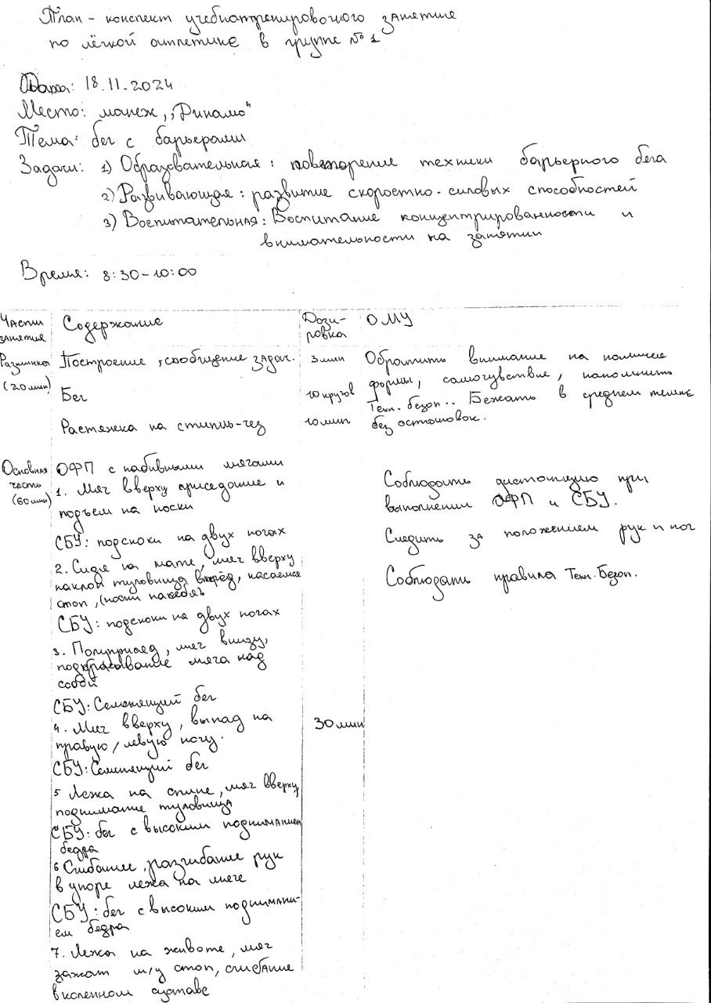
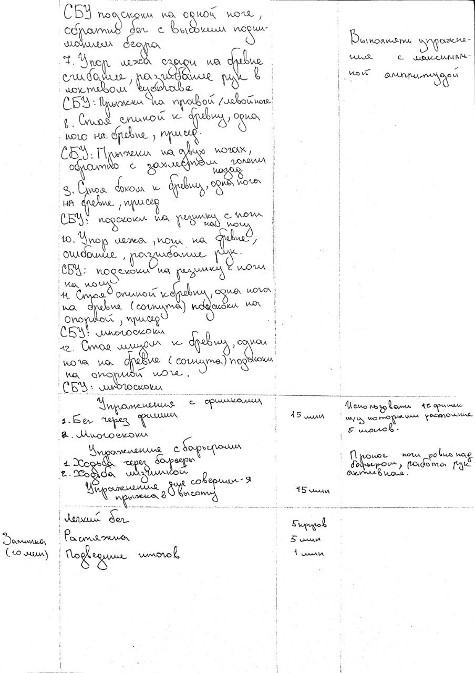

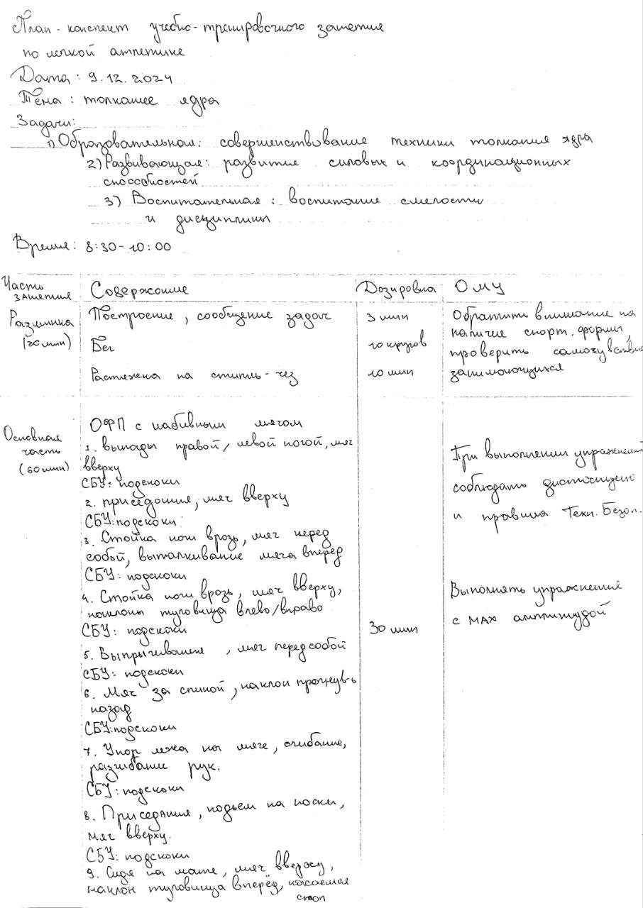
Конспект №2
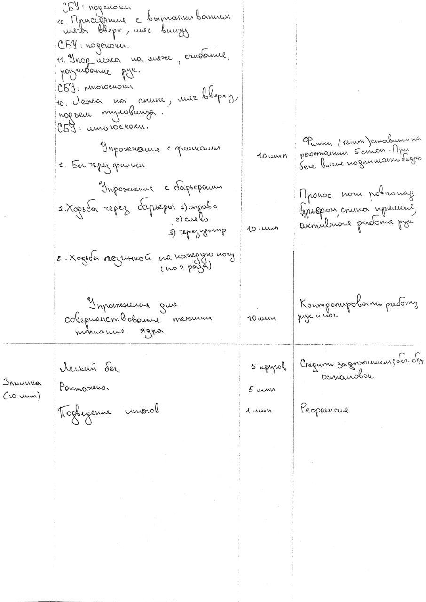

Конспект №3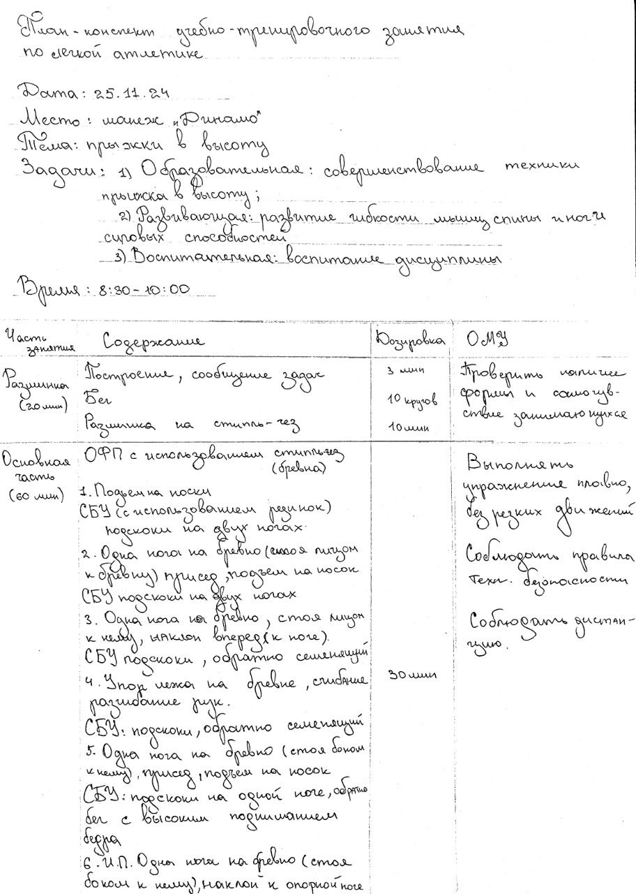
Конспект №4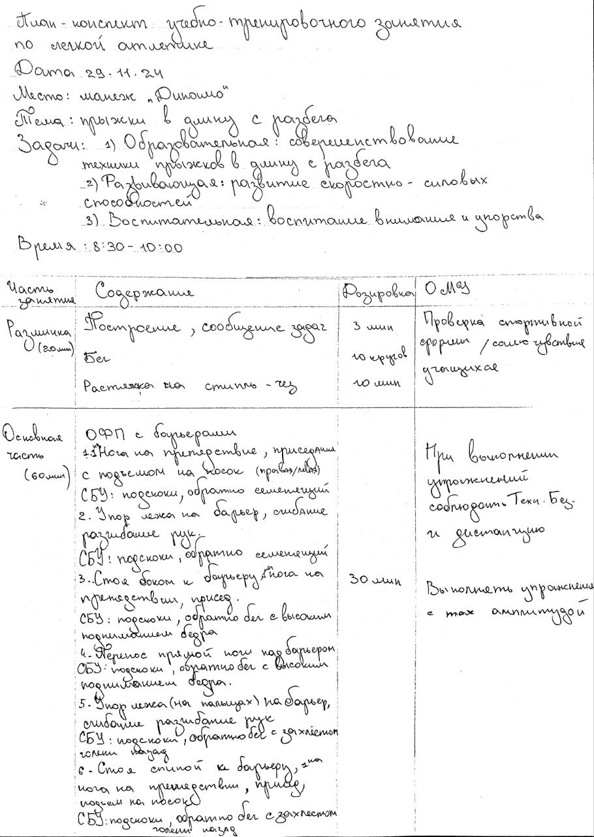
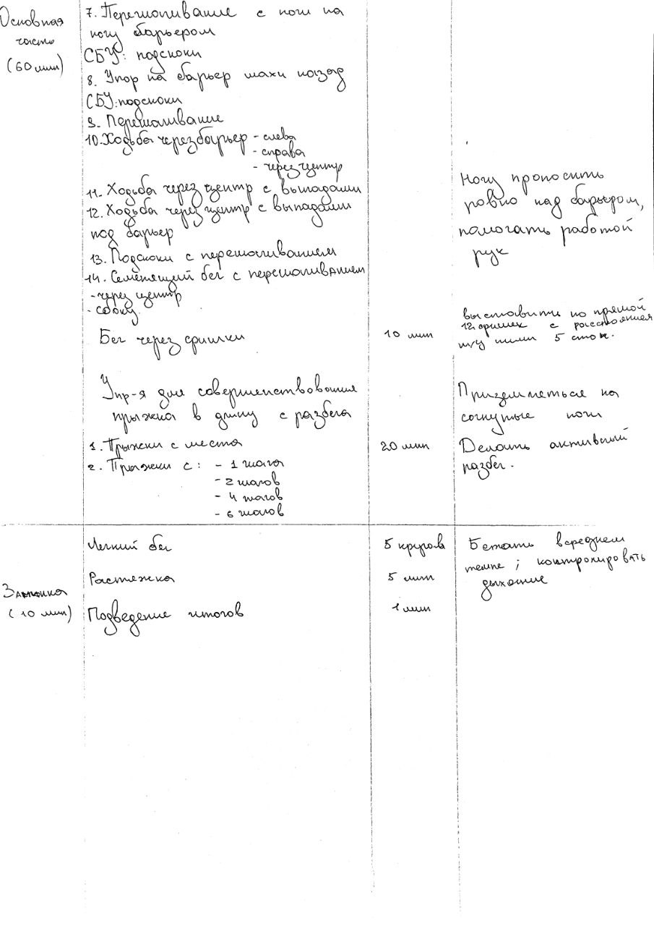
Конспект №5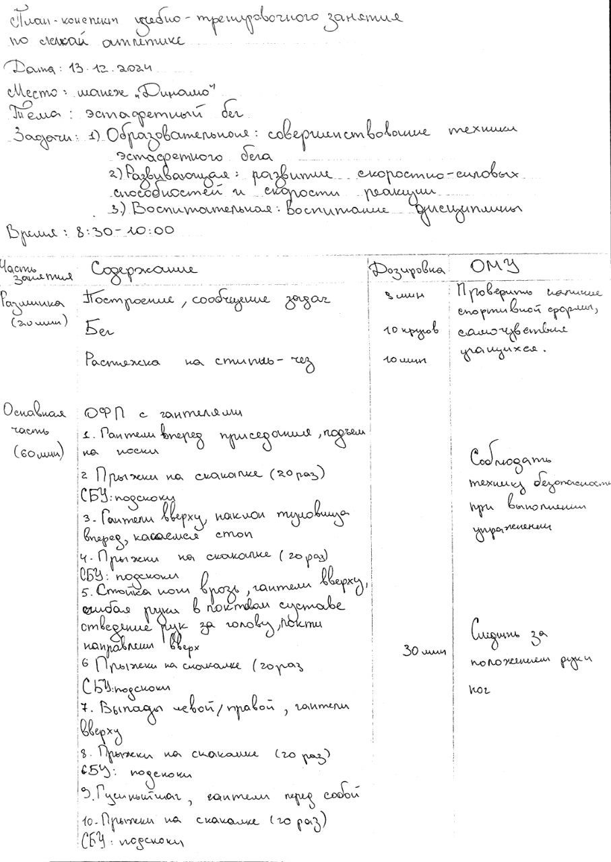
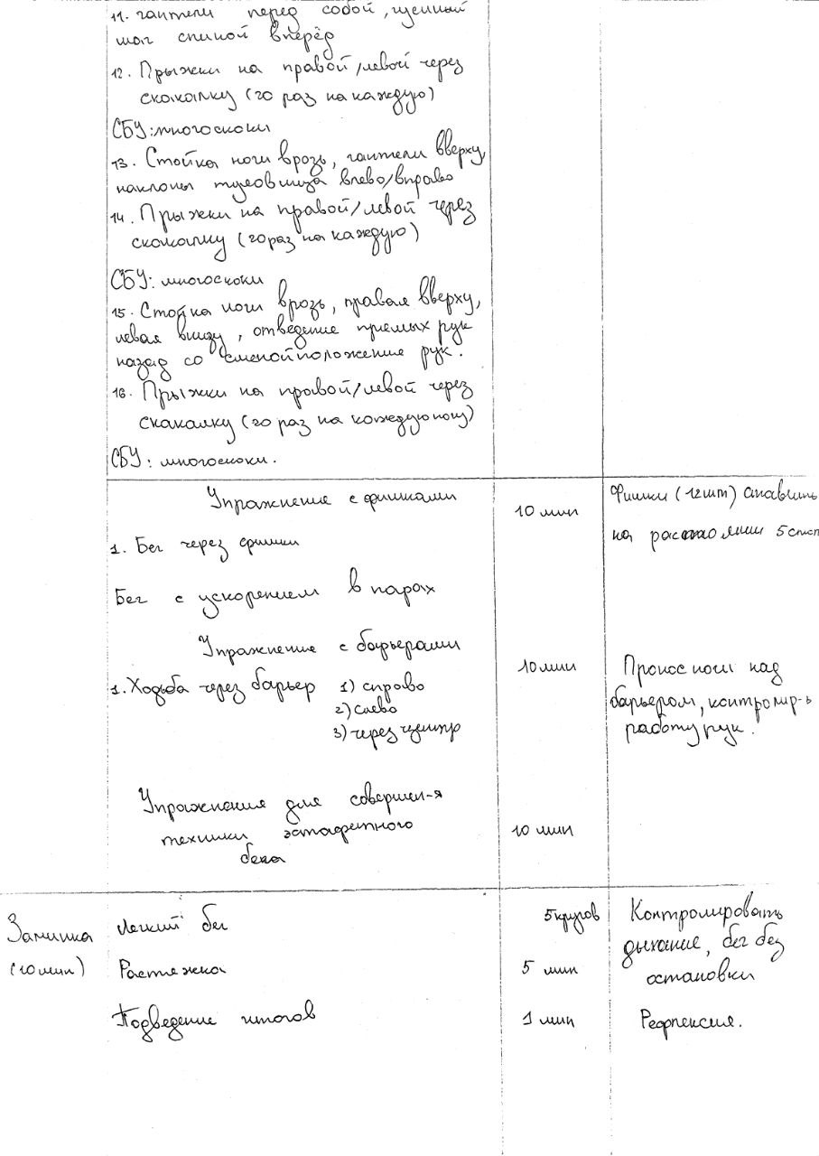
Конспект №6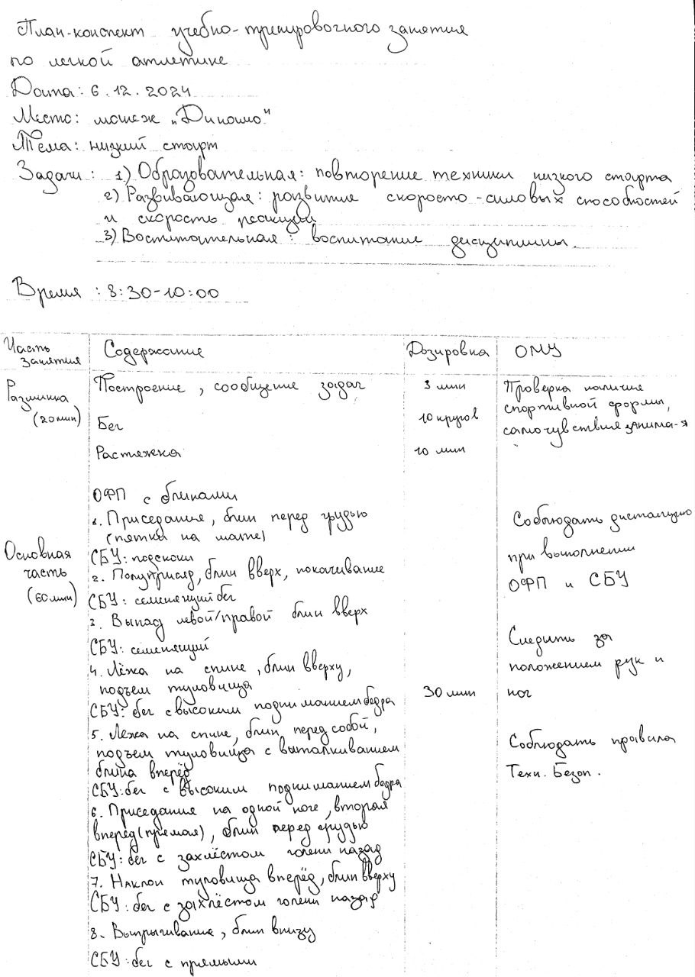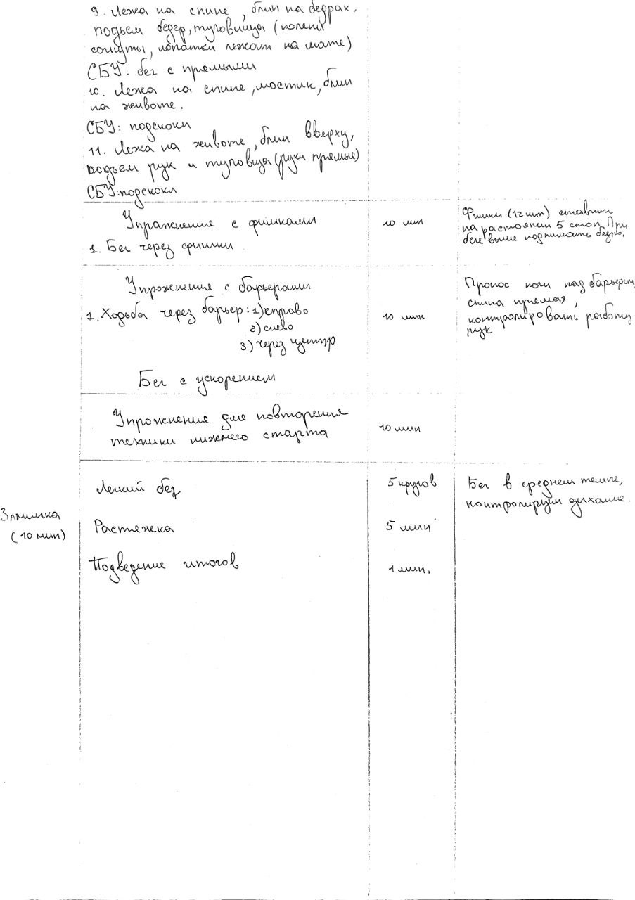
Раздел 3 Участие в проведении спортивно-массового мероприятия «открытое Первенство ДЮСПО «Юный Динамовец» по легкой атлетике среди юношей и девушек 2014-2015 г.р., 2012-2013 г.р.»

Целью выполнения данного задания является участие в проведение спортитвно-массового мероприятия в открытом Первенстве ДЮСПО «Юный Динамовец» по легкой атлетике среди юношей и девушек 2014-2015 г.р., 2012-2013 г.р. и предоставление фотоотчета (Приложение А) по материалам проведения мероприятия.
3.1 План спортивно-массовой работы на период практики
ПЛАН СПОРТИВНО-МАССОВОЙ РАБОТЫ
№ | Перечень мероприятий
1 | открытое Первенство ДЮСПО «Юный Динамовец» по легкой атлетике среди юношей и девушек 2014-2015 г.р., 2012-2013 г.р.

3.2 Положение спортивно-массового мероприятия

ПОЛОЖЕНИЕ
О проведении открытого Первенства ДЮСПО «Юный Динамовец» по легкой атлетике среди юношей и девушек 2014-2015 г.р., 2012-2013 г.р.
название мероприятия (соревнования)

1. Цель, задачи
1.1. Популяризация и развитие лёгкой атлетики.
1.2. Пропаганда здорового образа жизни среди подрастающего поколения.
1.3. Пропаганда физической культуры и спорта, традиций общества «Динамо».
1.4. Повышение уровня мастерства у юных легкоатлетов.
2. Сроки и место проведения мероприятия (соревнования)
Мероприятие проводится 7 декабря 2024 года.
3. Руководство мероприятием (соревнованием)
3.1. Организацию, проведение, общее руководство и оперативное управление соревнованиями осуществляет ПРОГО ВФСО «ДИНАМО» (далее Оргкомитет) тел. для справок 89025555385 (Синявский Денис Александрович).

3.2. Главный судья соревнований- Анисимов В.Н.
4. Участники мероприятия (соревнования)
Соревнования личные, проводятся по правилам вида спорта «лёгкая атлетика», утвержденным приказом Минспорта России. К соревнованиям допускаются спортсмены 2012 г.р. и моложе.
5. Программа мероприятия (соревнования)
5.1. Бег 60 метров, бег 600 метров, прыжки в длину, эстафета 4х200 метров. Начало соревнований 07 декабря 2024 года в 10:00 в легкоатлетическом манеже «Динамо» по ул. Адмирала Фокина д. 1 в городе Владивостоке.
6. Определение победителей
6.1 Занятые места в личном первенстве определяются согласно Положению о Всероссийских соревнованиях по легкой атлетике.
7. Награждение победителей
7.1 Победители и призёры в каждом виде программы, раздельно среди юношей и девушек награждаются грамотами и медалями ОО «Федерация лёгкой атлетики Приморского края».
3.3 Отчет о проведении спортивно-массового мероприятия
ОТЧЕТ
о проведении спортивно-массового мероприятия
- Время проведения: 7 декабря 2024 года
- Место проведения: г. Владивосток, ул. Фокина, 1 стадион Динамо.
- Инвентарь и оборудование: барьеры легкоатлетические универсальные, доска информационная, яма для прыжков в длину, эстафетные палочки, секундомер, сигнальный пистолет.
4. Цель и задачи мероприятия (соревнования): -Популяризация и развитие лёгкой атлетик; -Пропаганда здорового образа жизни среди подрастающего поколения.; -Пропаганда физической культуры и спорта, традиций общества «Динамо».; -Повышение уровня мастерства у юных легкоатлетов.
5. Участники мероприятия (соревнования):
- юноши и девушки 2014-2015 г. рождения,
- юноши и девушки 2012-2013 г. рождения,
6. Судейская коллегия: Главный судья соревнований - Анисимов В.Н., Главный секретарь соревнований – Мутагаров Р.Р.
7. Определение и награждение победителей
Юноши, прыжки в длину (2012 – 2013гр)
место | Фамилия Имя | Дата рожд | Организация | Результат | Разряд | тренер
1 | Геращенко Тимофей | 2013 | Владивосток | 495 | 2ю | Литвиненко РИ
2 | Вороной Егор | 2012 | СШ78 | 421 | 2ю | Андреев ЮМ
3 | Нечитайло Артем | 2012 | КСШОР | 415 | 2ю | Климина ВВ

Юноши, прыжки в длину (2014 – 2015гр)
место | Фамилия Имя | Дата рожд | Организация | Результат | Разряд | тренер
1 | Миронов Макар | 2015 | СШ Высота | 396 |  | Черненкова ТМ
2 | Филатов Артем | 2014 | СШ78 | 379 |  | Андреев ЮМ
3 | Бойко Григорий | 2015 | СШ Высота | 367 |  | Черненкова ТМ

Девушки, прыжки в длину (2012 – 2013гр)
место | Фамилия Имя | Дата рожд | Организация | Результат | Разряд | тренер
1 | Артеменко Анна | 2012 | Владивосток | 457 | 3
2 | Чернова Таисия | 2012 | СШ Высота | 437 | 1ю | Черненкова ТМ
3 | Смирнова Дарья | 2012 | СШ Старт | 416 | 1ю | Кузьменко ТА

Девушки, прыжки в длину (2014 – 2015гр)
место | Фамилия Имя | Дата рожд | Организация | Результат | Разряд | тренер
1 | Соколенко Мария | 2014 | СШ78 | 370 | 2ю | Андреев ЮМ
2 | Гульбинович Софья | 2015 | Фокино | 361 | 2ю | Грудева МЮ Мадан ЭИ
3 | Сосна Вероника | 2014 | Владивосток | 343 | 3ю

8. Общее количество участников: 120 человек
9. Уровень показанных результатов: Участники проявили себя на высоком уровне и показали преимущественно отличные результаты.
10. Описание хода мероприятия (соревнования): Соревнования в беге на 60 м проводятся в два круга. В случае равенства результатов будут рассматриваться результаты до сотых долей секунд, в случае и их равенства будет производиться жеребьевка, если условия проведения финалов не позволят всем участникам участвовать в финале. В забеге по 4 человека, в финале 5. Каждый спортсмен имеет право награждаться в 2-х видах и эстафете. Остальные виды ВК Спортсмены участвующие ВК: 3 попытки и без финала.
Самоанализ: Запланированное мероприятие прошло в соответствии с программой. В ходе которого были выполнены следующие задачи:
-Популяризация и развитие лёгкой атлетик; -Пропаганда здорового образа жизни среди подрастающего поколения.; -Пропаганда физической культуры и спорта, традиций общества «Динамо».; -Повышение уровня мастерства у юных легкоатлетов..
Во время соревнований были соблюдены все нормы и требования. Инвентарь и место проведения соревнований также соответствовали нормам.
Участники показали высокие результаты и были с удовольствием вовлечены в соревновательных процесс.

Раздел 4 Педагогический анализ и пульсометрия учебно-тренировочного занятия по лёгкой атлетике

Цель данного исследования: овладение методик анализа содержания и результата учебно-тренировочных по лёгкой атлетике в ГАУ ДО ПК «КСШОР», отделение «Легкая атлетика».
Для реализации поставленной цели были поставлены следующие задачи:
1. Провести педагогический анализ учебно-тренировочного занятия с использованием фото/кино-сьемки в группе №1 тема занятия бег на короткие дистанции.
2. Провести пульсометрию и оценить соответствие нагрузки возрасту, особенностям занимающихся девушки 12 лет, группа №1, в ГАУ ДО ПК «КСШОР», отделение «Легкая атлетика».
4.1 Педагогический анализ учебно-тренировочного занятия 1 группы
Решение первой задачи мы начали с определения целей, задач, и технической подготовки к процедуре педагогического анализа. Затем был разработан бланк протокола анализа (Приложение Б) (Далее, нами был проведен педагогический анализ учебно-тренировочного занятия, определен состав учебных заданий в каждой части занятия и дать оценку содержания и проведения занятия в целом и по частям, с учетом деятельности тренера и поведения занимающихся, отметить общие организационные моменты, дать характеристику результативности занятия (Таблица 1). Так же, была проведена фотосьемка наиболее значимых фрагментов занятия и даны комментарии к фотоматериалам (Приложение В)

Таблица 1 – Примерный образец протокола педагогического анализа учебно-тренировочного занятия

ПРОТОКОЛ
педагогического анализа
учебно-тренировочного занятия

Место проведения: Стадион «Динамо»
Дата проведения: 25.11.2024
Инвентарь и оборудование: свисток, барьеры, стпильчез, фишки, блины
Задачи занятия:
- Образовательная: совершенствование бега на коротки дистанции
- Развивающая: развитие силовых, скоростных, координационных качеств, выносливости
- Воспитательная: воспитание дисциплины

Фамилия, имя проводящего занятие: Бовтик Алексей Андреевич
Пульсометрия: Смыкова София Викторовна

Содержание анализа
I. Подготовка к занятию (анализ конспекта учебно-тренировочного занятия): Конспект соответствует поставленной задаче, а именно совершенствование бега на короткие дистанции, а так же условиям, в которых проводится занятие. Терминология подобрана правильна, также инвентарь подобран целесообразно, дозировка распределена с уровнем возможностей тренирующихся.
II. Проведение занятия (анализ проведения учебно-тренировочного занятия): Занятие начато своевременно, психологическое состояние занимающихся стабильно, видна вовлечённость и сознательное понимание ставящихся задач на занятие.
2.1.Подготовительная часть: Подготовительная часть начинается разминки, которая включает в себя 7 разминочных кругов, а затем восстановление дыхание и растяжка мышц на стипльчезе.
2.2. Основная часть: Основная часть началась с повторения пройденной до этой темы, а именно «шагов через барьерный бег», команды подаваемые тренером методические верны и понятны занимающимся, от этого наблюдается высокая моторная плотность занятия и включённость тренирующихся. Затем ученики перешли на упражнения на общую физическую подготовку, а так же которые способствовали к подведению к решению поставленной задаче занятия. Дисциплина не нарушалась, если были допущены ошибки в выполнении упражнений, тренер индивидуально исправлял их, подкрепляя постоянный уровень включённости занимающихся поощрениями.
2.3. Заключительная часть: Состояла из заминки, а именно бега в спокойном темпе и растяжки мышц на стипльчезе, затем было построение и подведение итогов(узнать состояние и опрос по выполненным задачам).
III.Поведение и деятельность учащихся: Поведение учащихся было стабильным, с минимальными нарушениями дисциплины, с высоким уровнем эмоциональности и включённости на занятии. Осмысленным отношением к уже известным и новым упражнениям.
IV. Поведение и деятельность тренера: Тренер методические правильно подошёл к занятию: своевременно исправлял ошибки, соблюдал верную дозировку по уровню возможностей занимающихся, поддерживая как их психологический настрой так и свой, от чего учащиеся имели высокий уровень включённости в занятие.
V. Выводы и предложения: В общем и целом занятие имеет высокую оценку, так как были решены поставленные задачи, оно было методически верным, тренер верно подбирал упражнения, дозировку к ним. Предложением может служить повысить уровень сложности упражнений, чтобы выявить больше слабых сторон занимающихся, для дальнейшего улучшения.

4.2 Проведение пульсометрии на учебно-тренировочном занятии 1 группы

Решение второй задачи мы начали с определения целей, задач, и технической подготовки к процедуре пульсометрии. Затем был разработан бланк протокола учета пульсовых данных учебно-тренировочного занятия (Приложение Г). Далее, нами была проведена пульсометрия на учебно-тренировочном занятии, определен состав учебных заданий в каждой части занятия и зафиксированы изменения частоты сердечных сокращений занимающегося (Таблица 2) и выполнена графическая интерпретация результатов пульсовых данных (Рисунок 1). Так же, была проведена фотосьемка наиболее значимых фрагментов занятияи даны комментарии к фотоматериалам (Приложение Д)

Таблица 2 – Протокол учета пульсовых данных учебно-тренировочного занятия

ПРОТОКОЛ
учета пульсовых данных
на учебно-тренировочном занятии

Ф.И.О. тренера (практиканта): Бовтик Алексей Андреевич
Ф.И. наблюдаемого: Ирина Каракулина
Дата проведения: 22.11.2024
Задачи занятия:
- Образовательная: совершенствование бега на коротки дистанции
- Развивающая: развитие силовых, скоростных, координационных качеств, выносливости
- Воспитательная: воспитание дисциплины

№ | Время  измерения | Пульс |  | Характер физических нагрузок  упражнений
 |  | За 10  сек | За1  мин
1 | 0 | 14 | 84 | Построение(покой)
2 | 20 | 23 | 138 | Бег 8 кругов
3 | 30 | 24 | 144 | ОФП
4 | 37 | 25 | 150 | Шаги через барьеры
5 | 50 | 19 | 114 | СБУ
6 | 55 | 15 | 90 | Растяжка
7 | 65 | 19 | 114 | Бег барьеры через 5 шагов
8 | 70 | 23 | 138 | Бег барьеры через 5 шагов
9 | 75 | 24 | 144 | Бег с ускорением
10 | 85 | 20 | 120 | Бег 6 кругов
11 | 90 | 17 | 92 | Построение(покой)

Результаты исследования: по результатам можно видеть, что нагрузка на занятии была рациональная, сохранялась верная методика ведения. Уровень ИТП у ученика 158.4, верхняя граница 170.4, нижняя 146.4.
Заключение по занятию: В заключении стоит сказать, что занятие было методически верном, нагрузка целесообразна, уровень упражнений достигал оздоровительного и тренировочного, что решает поставленную образовательную и оздоровительную задачи.

Рисунок 1 – Результаты исследования пульсовых данных на учебно-тренировочном занятии в группе №1
Выводы
За время прохождения Производственной педагогической практики (первой) мы ознакомились с характеристикой образовательного учреждения и системой физического воспитания в ГАУ ДО ПК «КСШОР», с правилами внутреннего распорядка организации, требованиями охраны труда и пожарной безопасности, а также примерной рабочей программой.
За период практики мы подготовили планы-конспекты учебно-тренировочных занятий, для занимающихся в прикрепленных группах, нами были проведены учебно-тренировочные занятия по легкой атлетике.
В рамках практики мы приняли участие в спортивно-массовом мероприятии «Открытое Первенство ДЮСПО «Юный Динамовец» по легкой атлетике среди юношей и девушек 2014-2015 г.р., 2012-2013 г.р.» в качестве помощников.
В заключении Производственной педагогической практики (первой) мы провели педагогический анализ учебно-тренировочного занятия и разработали бланк протокола учета пульсовых данных. Далее, нами была проведена пульсометрия на учебно-тренировочном занятии.
За время прохождения практики мы овладели профессиональными практическими навыками и компетенциями планирования и организации педагогического процесса путём непосредственного участия в деятельности спортивной школы олимпийского резерва

Список литературы
- С Абушенко В. Л. Личность // Новейший философский словарь / Сост. А. А. Грицанов. - Мн.: Изд. В. М. Скакун, 1998
- Виды универсальных учебных действий [Электронный ресурс]: образовательная соц. сеть Infourok.ru, 2014. – Режим доступа: https://nsportal.ru/nachalnaya-shkola/materialy-mo/2014/02/09/vidy-universalnykh-uchebnykh-deystviy
- ГАУ ДО ПК «КСШОР» - https://sportkray.ru
- Германов, Г. Н. Легкая атлетика в основной и средней (полной) школе : учебное пособие для вузов / Г. Н. Германов. — Москва : Издательство Юрайт, 2024. — 258 с. — (Высшее образование). — ISBN 978-5-534-05787-4. — Текст : электронный // Образовательная платформа Юрайт [сайт]. — URL: https://urait.ru/bcode/539614
- Евгениев, А. А. Легкоатлетический спринт: история, техника, современные тенденции : учеб.-метод. пособие / А. А. Евгеньев, Н. В. Колесников, Е. Г. Шубин ; Минобрнауки РФ, Санкт-Петербургский гос. университет аэрокосмического приборостроения. — СПб.: ГУАП, 2016. — 128 с. Режим доступа – [Электронный ресурс]: https://pl.spb.ru/oegallery/item.php?ID=7175
- ГТО https://gto.ru/
- Классификация УУД [Электронный ресурс]: образовательная площадка МультиУрок, 2020. – Режим доступа: https://multiurok.ru/files/klassifikatsiia-universalnykh-uchebnykh-deistvii-u.html
- Лебедев И.А. Уроки бега в старших классах // Физкультура в школе. №5. 1996. С.28. Режим доступа – [Электронный ресурс]: https://miit.ru/content/Книга.pdf?id_vf=36815
- Лёгкая атлетика Ю.Н. Халанский // Лёгкая атлетика и методика преподавания / Ю.Н. Халанский, Г.Н. Ситкевич, О.В. Прокопов, Режим доступа - [Электронный ресурс]: https://core.ac.uk/download/pdf/335032040.pdf .
- Приказ Министерства просвещения РФ от 31 мая 2021 г. № 287 “Об утверждении федерального государственного образовательного стандарта основного общего образования”// Собрание законодательства Российской Федерации. – 2019. - № 16. - ст. 1942.
ФГОС https://fgos.ru/

Приложение А

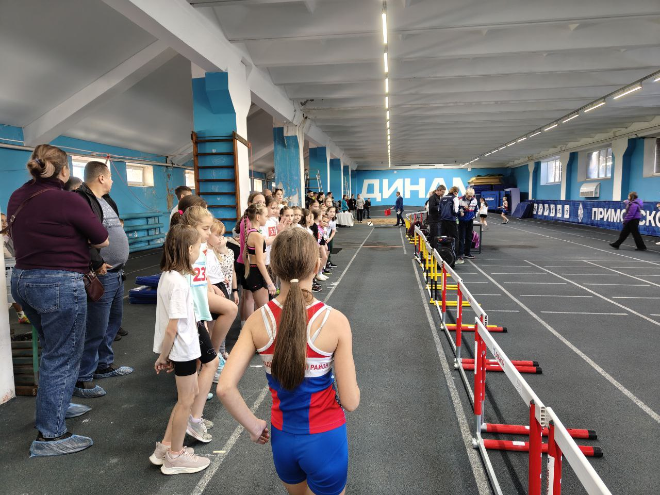
Рисунок 4 – соревнования в манеже
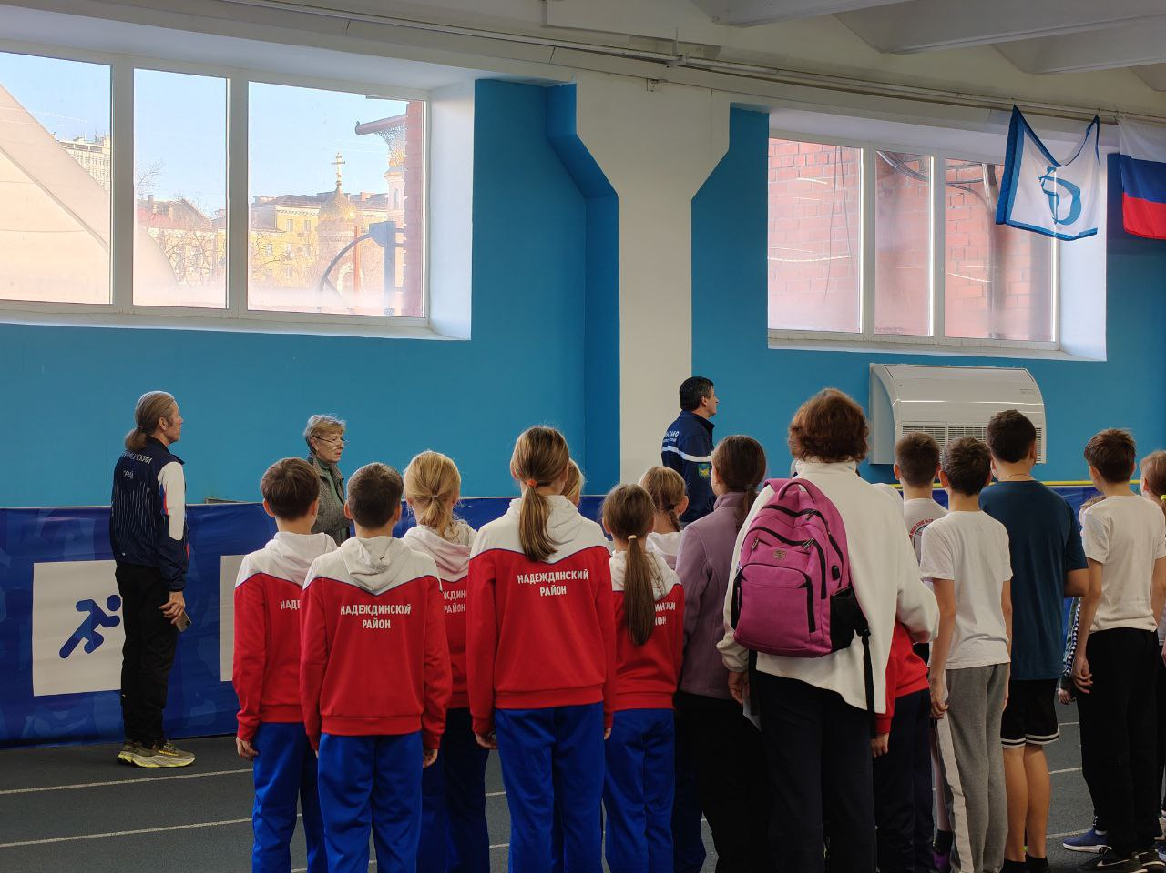
Рисунок 5 – церемония открытия соревнований
Приложение Б
ПРОТОКОЛ
педагогического анализа
учебно-тренировочного занятия

Место проведения:
Дата проведения:
Инвентарь и оборудование:
Задачи занятия:
1) Образовательная:
2) Развивающая:
3) Воспитательная:
Фамилия, имя проводящего занятие:
Пульсометрия:
Содержание анализа
I. Подготовка к занятию (анализ конспекта учебно-тренировочного занятия)
II. Проведение занятия (анализ проведения учебно-тренировочного занятия)
2.1. Подготовительная часть
2.2. Основная часть
2.3. Заключительная часть
III. Поведение и деятельность учащихся
IV. Поведение и деятельность тренера
V. Выводы и предложения

Приложение В
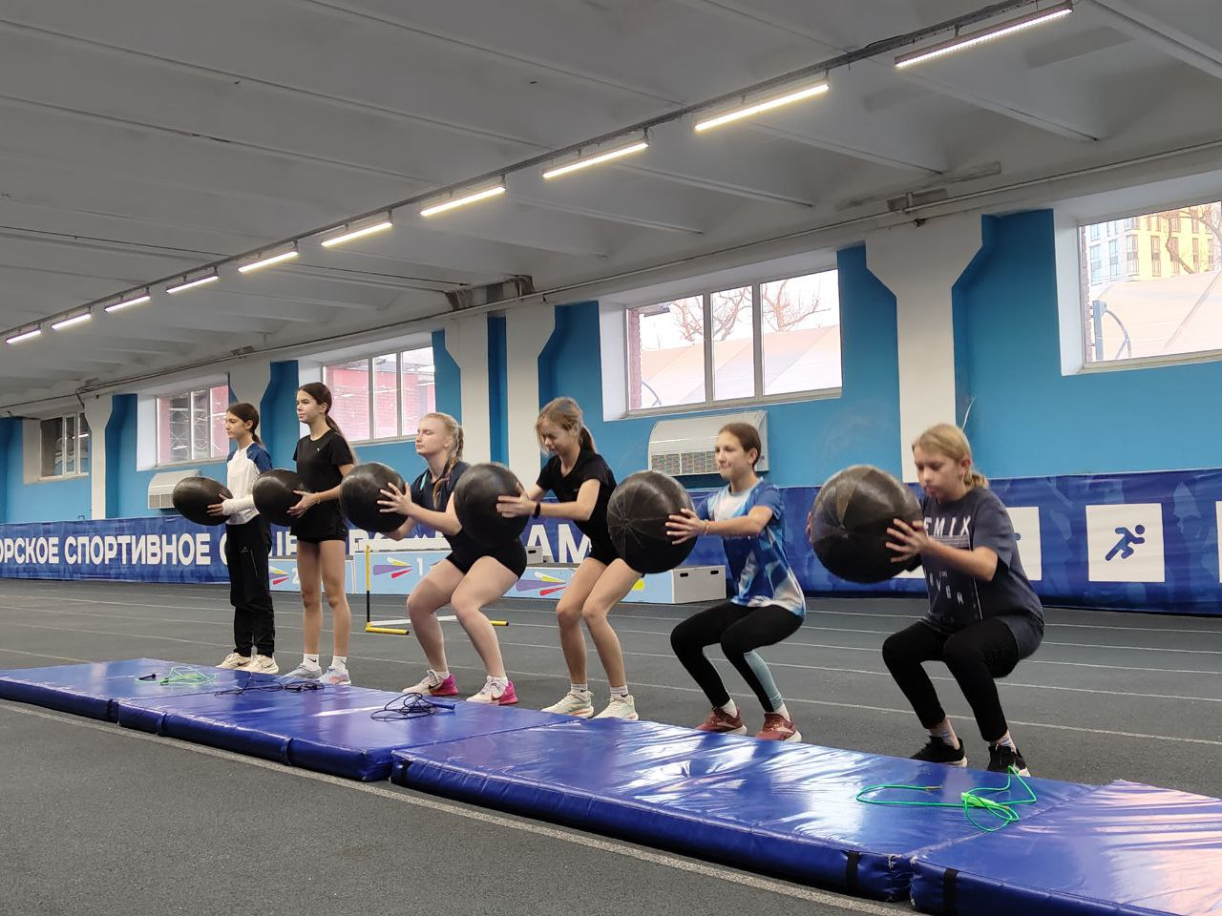
Рисунок 2 – тренировка по легкой атлетике на манеже.
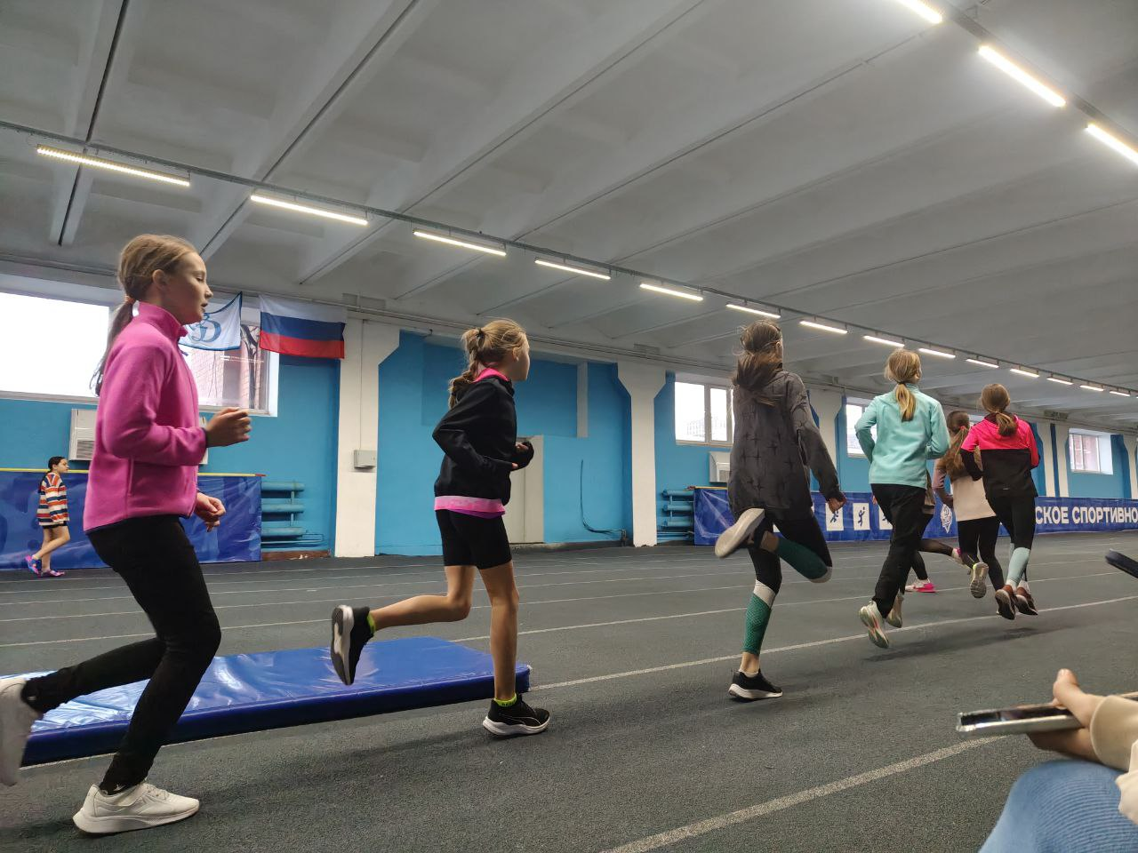
Рисунок 3 – специальные беговые упражнения во время проведения основной части занятия.

Приложение Г
ПРОТОКОЛ
учета пульсовых данных
на учебно-тренировочном занятии

Ф.И.О. тренера (практиканта):
Ф.И. наблюдаемого:
Дата проведения:
Задачи занятия:
- Образовательная:
- Развивающая:
- Воспитательная:
№ | Время измерения | Пульс |  | Характер физических нагрузок
№ | Время измерения | За 10 сек | За 1 мин | Характер физических нагрузок
1
2
…
…
…
…

Приложение Д

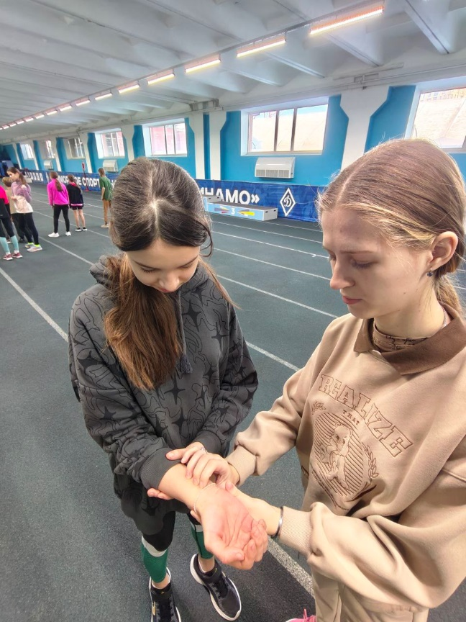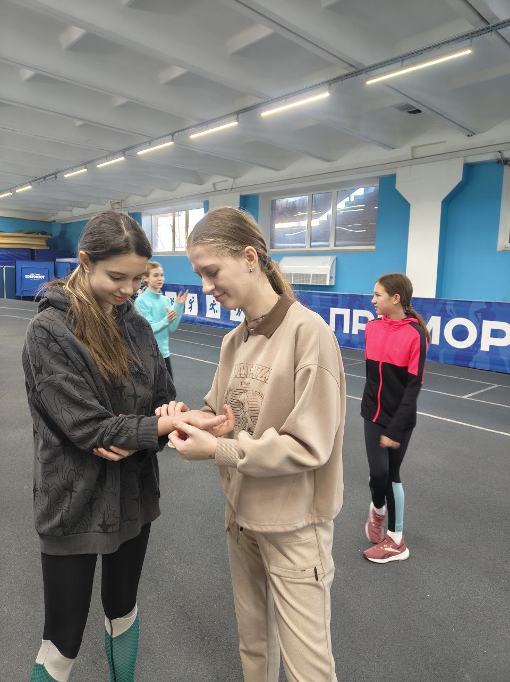
Рисунок – проведение пульсометрии во время занятия по легкой атлетике.

